- ÖĞRENCİ İSİMERİ

ZEYNEP UYSAL | 404075
BEYZA CİVİL | 404032
KEREM CİVİL | 404083
GAMZE KAŞYOL | 404062

- PROJE KONULARI SEÇME VE BELİRLEME

PROJELER
- Kullanılan bilgilerin tek bir sistemde tutulması dolayısıyla güvenlik sorunları tespit ettik.
-Güvenlik açığına sebep olacak bilgiler için sadece yöneticilerin ulaşabileceği bir sistem geliştirmek.
- Müşteri ve firmanın iletişiminde sistemsel sorunlar vardı.
-Ortak kullanabilecekleri bir platform geliştirmek.
SEÇİLEN PROJE
- Müşterilerin araçlar hakkındaki bilgilere ulaşmadaki sorunları.
-Araçların takip ve donanım sistemlerini geliştirmek.
Müşteriye bu projenin prestij ve kar etme açısından daha fazla şey katacağını düşünüyoruz.

- PROJE PLANLAMA VE BAŞLATMA

PROJE EKİBİ VE GÖREV DAĞILIMI

Proje Yöneticisi: Gamze KAŞYOL
Veri Tabanı ve Tasarımı: Zeynep UYSAL
Uygulama Yazılımı: Beyza CİVİL
Grafik ve Arayüz Tasarımı: Kerem CİVİL

SÖZLEŞME

Aşağıda isim (unvan) ve adresleri bulunan taraflar arasında, tamamen kendi istek ve serbest iradeleri ile ve belirtilen şartlara “BELİRLİ SÜRELİ İŞ SÖZLEŞMESİ” yapılmıştır.

TARAF 1
AD:
SOYAD:

TARAF 2
AD:
SOYAD:

ÖZEL ŞARTLAR
- İŞ TANIMI: Yazılım
- Taraf bir taraf ikinin işleri zamanında ve sözleşmeye uygun yaptığı taktirde yaptığı işe karışamaz.
- İŞ SÜRESİ: İş belirli bir süredir. 27/ 12/ 2021 tarihinde başlayıp 31/01 /2022 tarihinde sona erecektir.
- İşe başlama tarihi: Yazılımın yazılmaya başlandığı tarih.
- Test etme süresi: Uygulamanın test aşaması.
- İş bu belirli bir hizmet sözleşmesi, işin süresinin bitimi tarihinde kendiliğinden
ve herhangi bir bildirimi gerektirmeksizin iptal olur.
- İş gereği olarak iş süresini uzatmak mümkündür. Bu halde, uzatılan süre kadar çalışılmış olması iş bu sözleşmenin “belirli süre” olması niteliğini ortandan kaldırmaz.
- ÜCRET: Net 50.000 TL’dir.
- Ödeme iki aşamada gerçekleştirilecetir. Birincisi projenin başında, ikincisi ise projenin sonundadır.
- Ücret ödeme tarihlerinden en geç 10 gün gecikebilir.

TARAF 1 TARAF 2

PROJE KAPSAMI
İletişim konusunda bir yetersizlik söz konusu olduğu için müşteriler firmayı tercih ederken tereddüt ediyor. Yapılan iş sonu memnuniyet anketlerinde bu iletişimsizlik konusunda tedirgin olduklarını belirtmişler. Büyük firmaların ürün taşımacılığını yapmaya başlayacakları için bu durum çok büyük bir sorun haline gelmiştir. Çünkü saatler birebir olarak belirleniyor ve taşımacılık yaptıkları firmalar, tüm sistemlerini bu gelecek olan mala göre tasarlıyorlar.
Firma aynı zamanda taşıdıkları mal türü için yeterli ısı, ışık ve koruyucu sistemini kurmuş ancak bunu sadece EVREN LOJİSTİK görebiliyor. Müşteriler için herhangi bir erişim sağlanamıyor.

Müşteriler CPS sistemine kendileri de ulaşmak istiyor fakat, bu sisteme müşteri için giriş izni verilirse EVREN Lojistik için büyük bir güvenlik açığına sebep oluyor. Çünkü müşteriler o sistemden sadece kendi mallarını taşıyan araçların konumuna değil tüm araçların konumlarına ulaşabiliyor.

Bizde tüm bu sorunlara çözüm olacak bir uygulama tasarlıyoruz.
Bu uygulama sayesinde müşteriler araçlarının nerde olduklarını firmaya güvenlik açığı oluşturmadan görebilecek, taşınan malların durumlarını kontrol edebilecek.

PROJENİN ALT GÖREVLERİ

Analizlerin Yapılması
Veri Tabanlarının Oluşturulması
Kodların Yazılması
Arayüz Tasarımı
Sistemin Test Edilmesi
Eğitim Süreci

GANTT

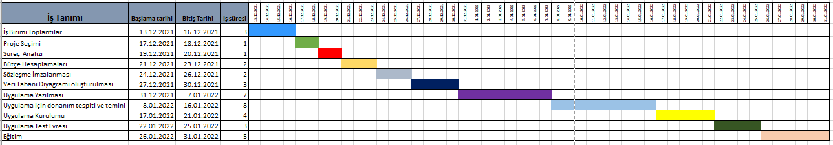

RİSK DEĞERLENDİRMESİ
Ön görülemeyen teknik problemler.
Rekabetçi tepkiler.
SONUÇLARI
Maliyet kaybı.
Prestij kaybı.
Zaman kaybı.

EKONOMİK FİZİBİLİTE ÇALIŞMASI
MADDİ FAYDALAR:
 | SOMUT FAYDA ÇALIŞMASI
 |  |  | 1 YIL
 | Maliyet Azaltma veya Kaçınma |  | 7000
 | Hata Azaltma |  | 5000
 | Artan Esneklik |  | 10000
 | Artan Aktivite Hızı |  | 15000
 | Yönetim planlamasında veya kontrolünde iyileştirme |  | 20000
 | Diğer |  | 3000
 | TOPLAM FAYDA |  | 60000

MADDİ OLMAYAN FAYDALAR:
Çalışanların moralinin iyileştirilmesi.

MADDİ VE TEK SEFERLİK OLAN MALİYETLER:
 | MADDİ VE TEK SEFERLİK MALİYETLER
 |  |  |  | 0. YIL
 | Geliştirme Maliyeti |  |  | 8000
 | Yeni Donanım |  |  | 5000
 | Yeni Yazılım |  |  | 5000
 | Kullanıcı Eğitimi |  |  | 2000
 | Diğer |  |  | 5500
 | TOPLAM MALİYET |  |  | 25500

MADDİ OLMAYAN MALİYETLER:
Çalışan morali veya operasyonel verimsizlik.

YENİLENEN MALİYET:
 | YENİLENEN MALİYET
 |  |  |  | 1. YIL
 | Uygulama Yazılım Bakımı |  |  | 32000
 | Veri Depolama Giderleri |  |  | 2000
 | İletişim |  |  | 3000
 | Sarf Malzemeler |  |  | 2000
 | Diğer |  |  | 1000
 | TOPLAM MALİYET |  |  | 40000

FİZİBİLİTE GENEL TABLO
 |  | 0.YIL | 1.YIL | 2.YIL | 3.YIL | 4.YIL
 | NET EKONOMİK YARAR | 0 | 60.000 | 60.000 | 60.000 | 60.000
 | ENFLASYON | 1000 | 0,8563 | 0,8256 | 0,7961 | 0,7789
 | NET YARAR | 0 | 51378 | 49536 | 47766 | 46734
 | TOPLAM GELİR | 0 | 51378 | 100914 | 148680 | 195414 |  | 496386
 | Tek Seferlik Maliyet | 25.500
 | MALİYETLER | 0 | 40.000 | 40.000 | 40.000 | 40.000
 | ENFLASYON | 1000 | 0,8563 | 0,8256 | 0,7961 | 0,7789
 | NET MALİYET | 0 | 34252 | 33024 | 31844 | 31156
 | TOPAM MALİYET | 25.500 | 59.752 | 92.776 | 124.620 | 155.776 |  | 458.424
 |  |  |  |  |  |  |  | 37.962
ANALYSIS | BREAK-EVEN ANALYSIS
 | GELİR(KALAN) | 0 | 17126 | 16512 | 15922 | 15578
 | GİDER(-) | (-)25.500 | (-)8.374 | 8.138 | 24.060 | 37.962
 | Kendini amorti etme süresi 1-2 yıl arası.

- SİSTEM GEREKSİNİMLERİ

-Müşterilerin her istediğinde araçlarının konumuna herhangi bir güvenlik sıkıntısı oluşturmadan erişmeleri.
-Dorse içi sistemlerin sürekli olarak takip ve kontrolünün uygula üzerinden sağlanması.
-Şoförlerle olan iletişim kolaylığı
-Verilere kolay ulaşım sağlanması
RÖPORTAJ TASLAĞI
Görüşülen Kişi : Harun Keser Görüşmeci : Kerem Civil
Konum : Ofis Randevu Tarihi : 24.11.2021
Başlangıç Zamanı : 16:30
Bitiş Zamanı : 17:10

Hedefler : Karşılaşılan zorluklar , eksik alanlar , yenilikler Hatırlatcılar: Sistem Uzmanı
Görüşmeci: Kerem Civil Tarih: 24.11.2021
SORU-1 CEVAP:
Bu tarz bir sistemde en önemli Kullanıcının teslimat aracının nerde olduğu görmesi,
olmazsa olmaz şeyler nedir ? herhangi bir gecikmede bir muhataba ulaşabilmesi ve
bir sorun varsa bunu bilmesi .

SORU-2 CEVAP:
Bu sisteme başka ne gibi özellikler eklenebilir? Taşınan alanın sıcaklığının kontrolü veya bir kamera
ile taşınan nesnenin durumu kontrol edilebilir.

RÖPORTAJ TASLAĞI
Görüşülen Kişi : Fatma Yazıcı Görüşmeci : Kerem Civil
Konum : Ofis Randevu Tarihi : 24.11.2021
Başlangıç Zamanı : 15:30
Bitiş Zamanı : 16:10

Hedefler : Karşılaşılan zorluklar , eksik alanlar , yenilikler Hatırlatcılar: Kullanıcı
Görüşmeci: Kerem Civil Tarih: 24.11.2021
SORU-1 CEVAP:
Karşılaştığınız bir sorun var mı ? Evet var . Teslimat gecikmelerinde aracın konum
Var ise bu sorun nedir ? bilgisini almada gecikmeler ya da hiç almamak.

SORU-2 CEVAP:
Siz sistemin nasıl olmasını isterdiniz ? İletişimin daha iyi olduğu , müşteriye güven veren bir
sistem olmasını isterdim.

- SİSTEM SÜREÇ GEREKSİNİMLERİNİ YAPILANDIRMA

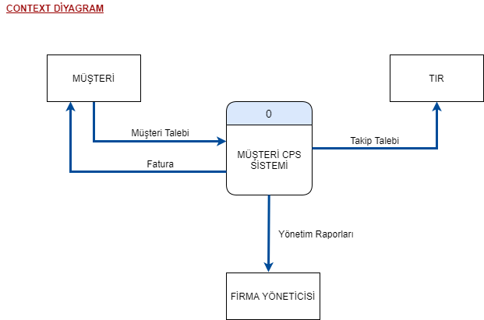
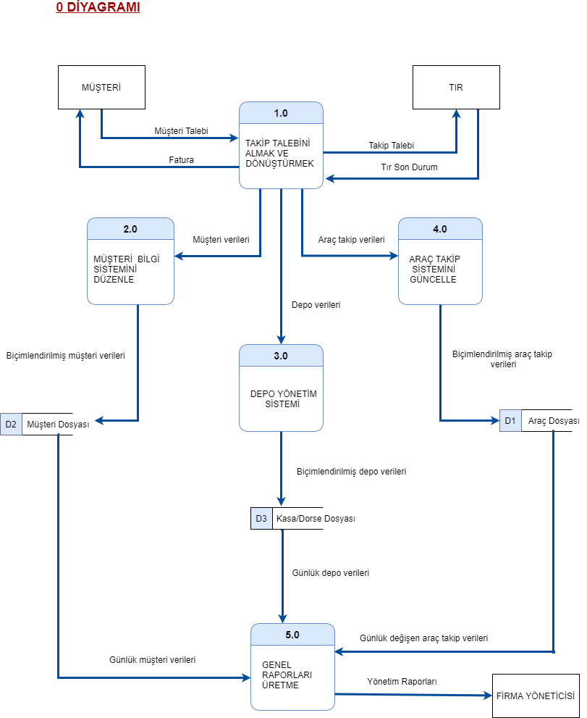

6.SİSTEM VERİ GEREKSİNİMLERİNİ YAPILANDIRMA

Personel ve araç arasında 1-1 ilişki vardır. Çünkü bir şoför yalnız bir aracı kullanabilir. Bir aracı da yalnız bir şoför kullanabilir.
Araç ve kasa/dorse arasında n-m ilişki vardır. Çünkü bir araca bir kasa/dorse takılabilir. Bir kasa/dorse de yalnız bir araca takılabilir
Müşteri ve araç arasında 1-n ilişkisi vardır. Çünkü bir müşteriye birden fazla araç tahsis edilebilir. Bir araçta yalnız bir müşteriye verilebilir.
Müşteri ve kasa/dorse arasında 1-n ilişkisi vardır. Çünkü bir müşteriye birden fazla kasa/dorse tahsis edilebilir. Bir kasa/dorse yalnız bir müşteriye verilebilir

5.VERİ TABANI TASARLAMA

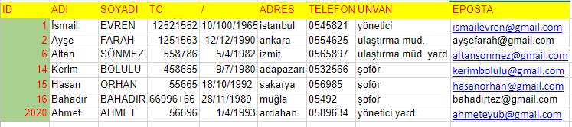
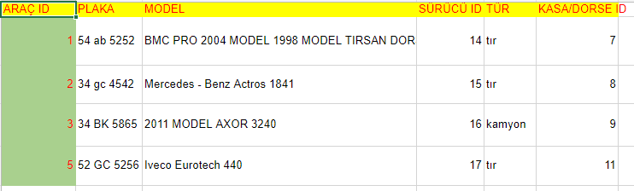

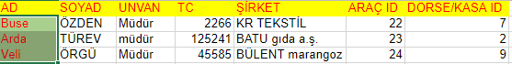

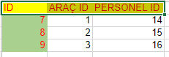

7.ARAYÜZ VE DİYALOG TASARIMI

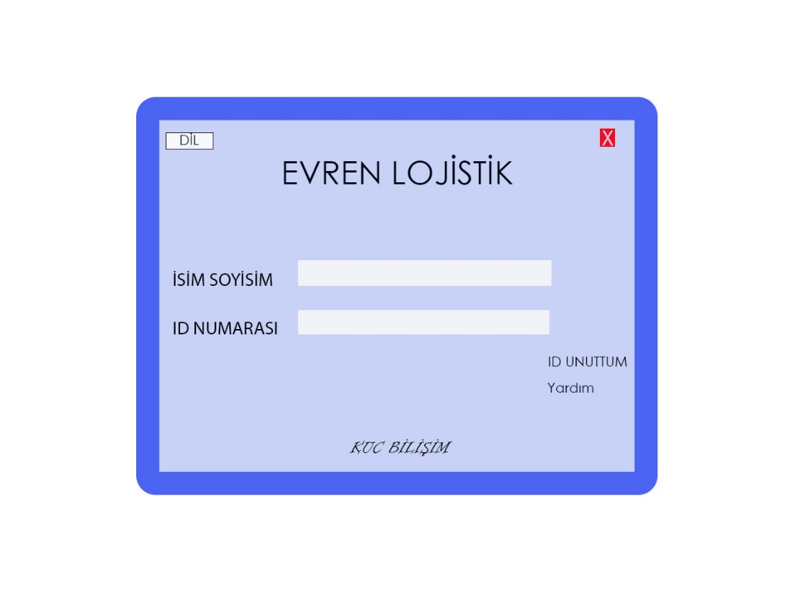

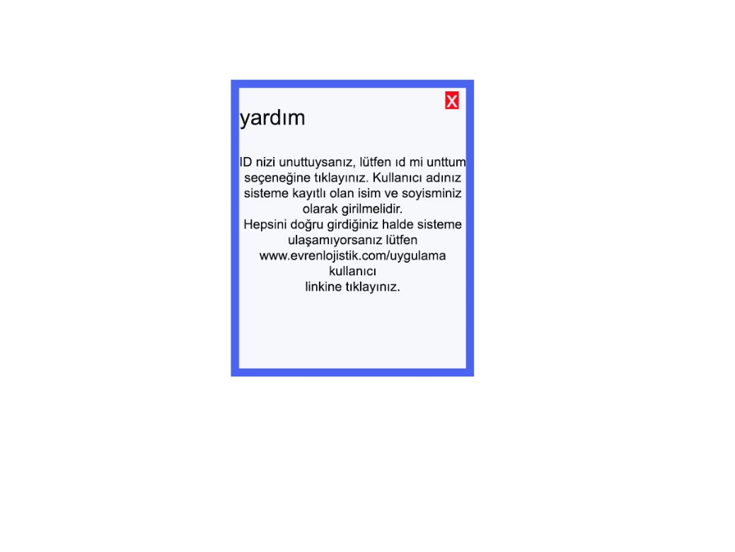
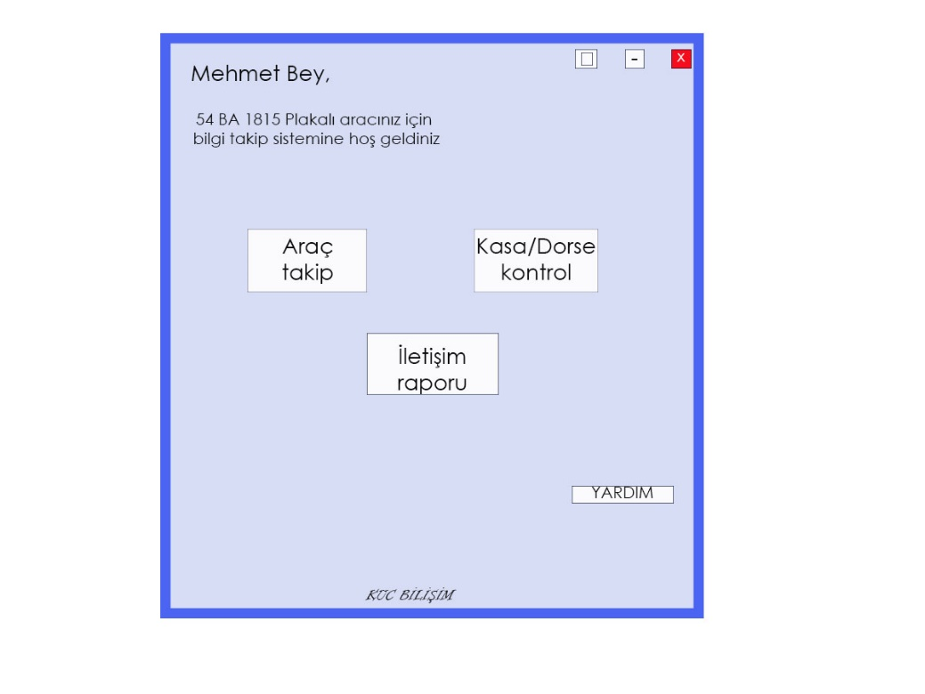

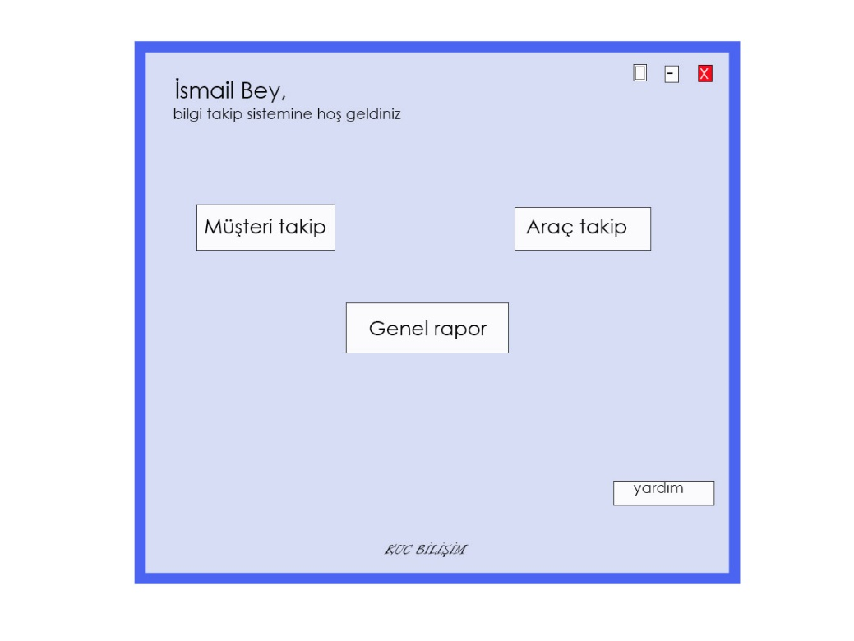

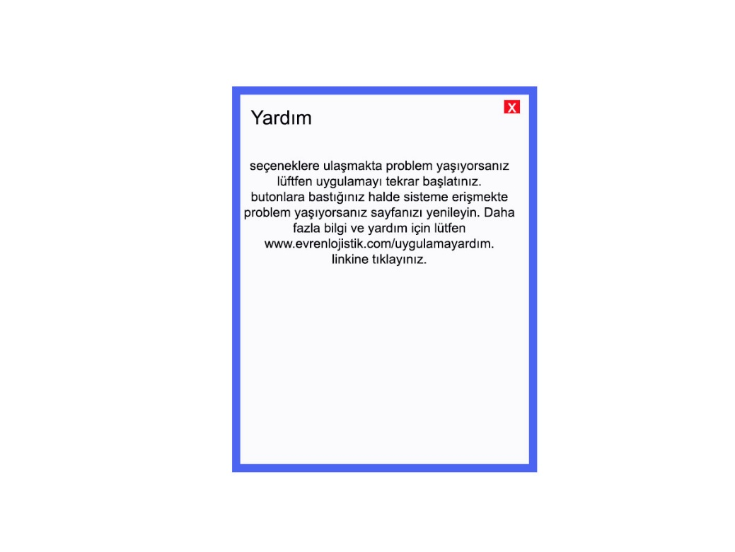

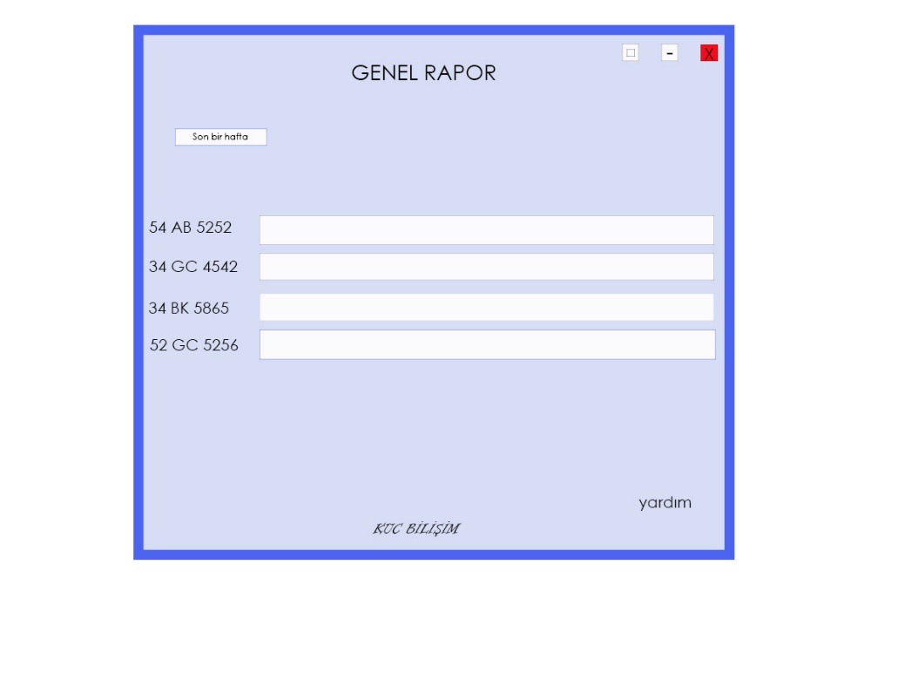

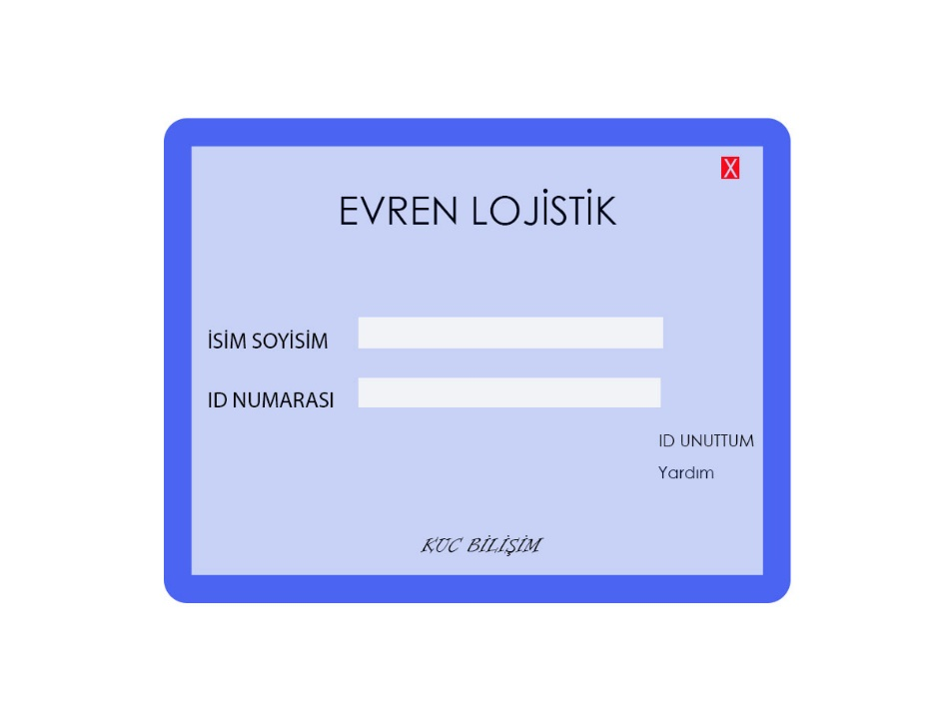
Şoförle en son görüşen kişi , ne konuşmuş , son durum ve en son konuşulan saat gibi bilgilere ulaşılmasını sağlar.
Aracın ne durumda, hangi konumda olduğunu öğrenmesini sağlar.
Kasa veya dorsenin içini ve taşınan ürünün ne durumda olduğunu kontrol edebilmesini sağlar.
Kullanıcı ID unutursa buraya tıklayarak ID’sini öğrenebilir.

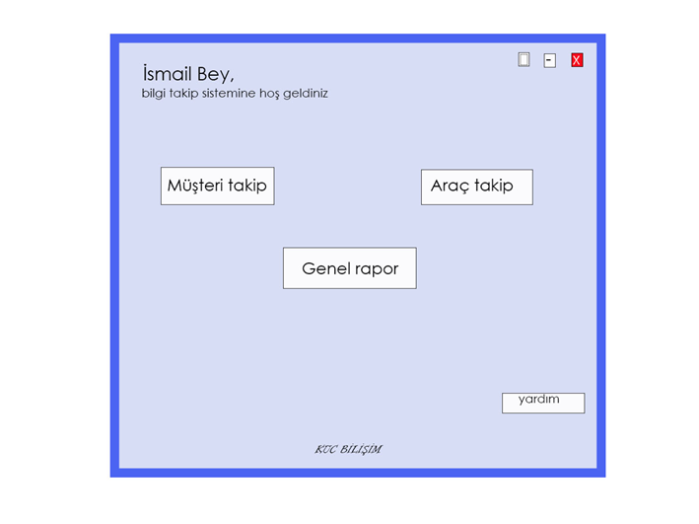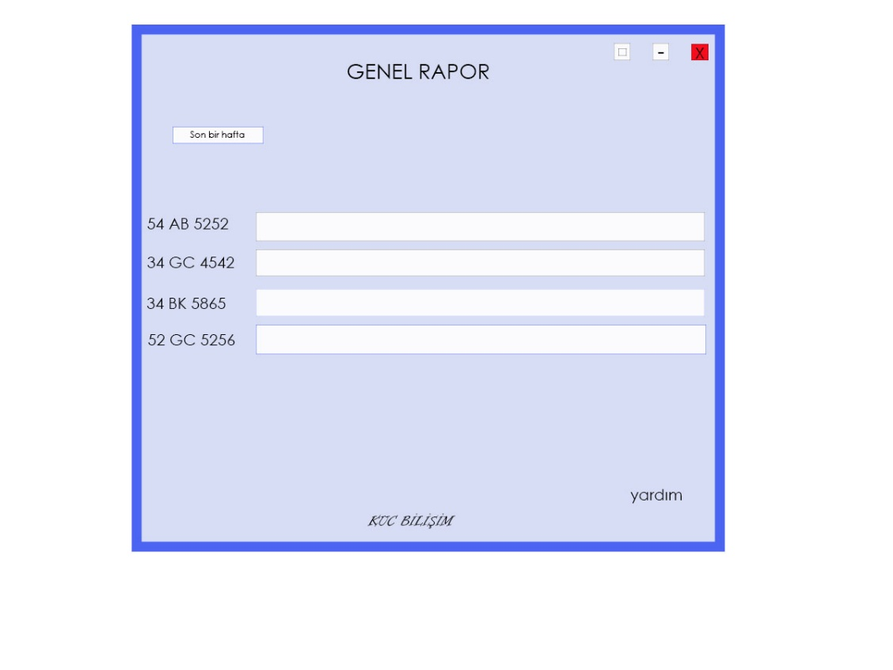
Son bir ay , son bir gün gibi değiştirilebilecek. Seçilen süreye göre alttaki plakaların yanına o zamanda kullanılan müşteri ID’leri yazacak.
Yönetici , müşterilerin ID’lerine ve açılan müşteri panelinde araç bilgilerin erişebilecek.
Müşteri bilgilerine ulaşır .

